I Karta aktywności fizycznej ucznia
-Data rozpoczęcia 25.03.2020 – Data zakończenia 1.04.2020
Ćwiczenie | 1.Pompki  ilosć powtórzeń | 2.Brzuszki  ilość powtórzeń | 3.Planki(deska)-ilość serii/czas | 4.Przysiady  ilość powtórzeń | 5.Skakanka  czas lub ilość powtórzeń | Rozgrzewka 10min.
……………………………………………..  Imię i nazwisko  Klasa…………. | 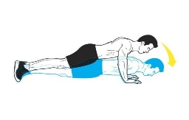 | 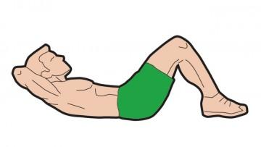 | 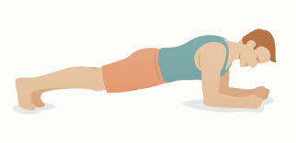 | 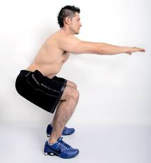 | 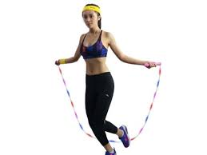 | Zaznaczamy X w dniu ćwiczenia jeśli wykonaliśmy  rozgrzewkę
Poniedziałek

Wtorek

Środa

Czwartek

Piątek

sobota

niedziela
Dodatkowa aktywność fizyczna
opisz krótko jaka

